BPM

Metrics

Version 1.0

Revision History

|  |  |  |  |
| --- | --- | --- | --- |
| **Date** | **Version** | **Description** | **Author** |
| 14/Mai/14 | 1.0 | Erstellung | Mario W., Benedikt B. |
|  |  |  |  |
|  |  |  |  |
|  |  |  |  |

Table of Contents

1. Use-Case Name **Fehler! Textmarke nicht definiert.**

1.1 Brief Description **Fehler! Textmarke nicht definiert.**

2. Flow of Events **Fehler! Textmarke nicht definiert.**

2.1 Basic Flow **Fehler! Textmarke nicht definiert.**

2.2 Alternative Flows **Fehler! Textmarke nicht definiert.**

2.2.1 < First Alternative Flow > **Fehler! Textmarke nicht definiert.**

2.2.2 < Second Alternative Flow > **Fehler! Textmarke nicht definiert.**

3. Special Requirements **Fehler! Textmarke nicht definiert.**

3.1 < First Special Requirement > **Fehler! Textmarke nicht definiert.**

4. Preconditions **Fehler! Textmarke nicht definiert.**

4.1 < Precondition One > **Fehler! Textmarke nicht definiert.**

5. Postconditions **Fehler! Textmarke nicht definiert.**

5.1 < Postcondition One > **Fehler! Textmarke nicht definiert.**

6. Extension Points **Fehler! Textmarke nicht definiert.**

6.1 <Name of Extension Point> **Fehler! Textmarke nicht definiert.**

Metrics

# McCabe Cyclomatic Complexity

## Erklärung

Diese Metrik gibt die Komplexität eines Moduls (z.B. eine Methode) an. Die Grundidee ist, dass ein Modul ab einer gewissen Komplexität für den Mensch nicht mehr verständlich ist. Die Komplexität ist dabei als Anzahl linear unabhängiger Pfade auf dem Kontrollflussgraphen definiert. Ist der Wert also deutlich größer als bei anderen Modulen, so besitzt dieses Modul also mehr Verzweigungen. Hier sollte geprüft werden warum das Modul mehr Verzweigungen hat.

## Beispiel

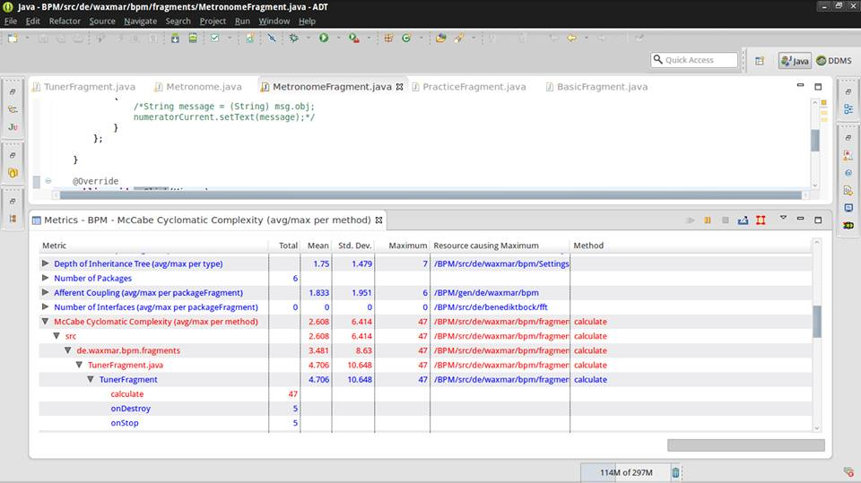

Die Abbildung zeigt, dass die Methode calculate() in der Klasse TunerFragment eine sehr hohe Komplexität hat (ca. um den Faktor 10 höher als bei anderen Methoden). Nachfolgend ist ein Codeausschnitt zu sehen der die Ursache hierfür darstellt.

|  |  |
| --- | --- |
|  | public void calculate**()** |
|  | **{** |
|  | **while** **(**isRecording**)** **{** |
|  | **.** |
|  | **.** |
|  | **.** |
|  |  |
|  | cent **=** cent **%** 1200**;** |
|  |  |
|  | int centbetrag **=** cent**;** |
|  | **if** **(**centbetrag **<** 0**)** // genaugenommen wird der entsprechende positive |
|  | // wert ermittelt. -400 cent entspricht 800 cent |
|  | centbetrag **=** 1200 **+** centbetrag**;** |
|  |  |
|  | **if** **((**centbetrag **>=** **-**50 **&&** centbetrag **<** 50**)** **||** centbetrag **>=** 1150**)** **{** |
|  | notenname **=** "a"**;** |
|  | **if** **(**cent **>=** **-**50 **&&** cent **<** 50**)** |
|  | differenz **=** cent**;** |
|  | **else** |
|  | differenz **=** cent **-** 1200**;** |
|  |  |
|  | **}** |
|  | **if** **(**centbetrag **>=** 50 **&&** centbetrag **<** 150**)** // b ist 100 cent oder |
|  | // -1100 cent |
|  | **{** |
|  | notenname **=** "b"**;** |
|  | **if** **(**cent **>** 0**)** **{** |
|  | differenz **=** cent **-** 100**;** |
|  | **}** **else** **{** |
|  | differenz **=** cent **+** 1100**;** |
|  | **}** |
|  | **}** |
|  | **if** **(**centbetrag **>=** 150 **&&** centbetrag **<** 250**)** // h ist 200 cent oder |
|  | // -1000 cent |
|  | **{** |
|  | notenname **=** "h"**;** |
|  | **if** **(**cent **>** 0**)** **{** |
|  | differenz **=** cent **-** 200**;** |
|  | **}** **else** **{** |
|  | differenz **=** cent **+** 1000**;** |
|  | **}** |
|  | **}** |
|  | **if** **(**centbetrag **>=** 250 **&&** centbetrag **<** 350**)** // c ist 300 cent oder |
|  | // -900 cent |
|  | **{** |
|  | notenname **=** "c"**;** |
|  | **if** **(**cent **>** 0**)** **{** |
|  | differenz **=** cent **-** 300**;** |
|  | **}** **else** **{** |
|  | differenz **=** cent **+** 900**;** |
|  | **}** |
|  | **}** |
|  | **if** **(**centbetrag **>=** 350 **&&** centbetrag **<** 450**)** // b ist400 cent oder |
|  | // -800 cent |
|  | **{** |
|  | notenname **=** "cis"**;** |
|  | **if** **(**cent **>** 0**)** **{** |
|  | differenz **=** cent **-** 400**;** |
|  | **}** **else** **{** |
|  | differenz **=** cent **+** 800**;** |
|  | **}** |
|  | **}** |
|  | **if** **(**centbetrag **>=** 450 **&&** centbetrag **<** 550**)** // b ist 500 cent oder |
|  | // -700 cent |
|  | **{** |
|  | notenname **=** "d"**;** |
|  | **if** **(**cent **>** 0**)** **{** |
|  | differenz **=** cent **-** 500**;** |
|  | **}** **else** **{** |
|  | differenz **=** cent **+** 700**;** |
|  | **}** |
|  | **}** |
|  | **if** **(**centbetrag **>=** 550 **&&** centbetrag **<** 650**)** // b ist 600 cent oder |
|  | // -600 cent |
|  | **{** |
|  | notenname **=** "dis"**;** |
|  | **if** **(**cent **>** 0**)** **{** |
|  | differenz **=** cent **-** 600**;** |
|  | **}** **else** **{** |
|  | differenz **=** cent **+** 600**;** |
|  | **}** |
|  | **}** |
|  | **if** **(**centbetrag **>=** 650 **&&** centbetrag **<** 750**)** // b ist 700 cent oder |
|  | // -500 cent |
|  | **{** |
|  | notenname **=** "e"**;** |
|  | **if** **(**cent **>** 0**)** **{** |
|  | differenz **=** cent **-** 700**;** |
|  | **}** **else** **{** |
|  | differenz **=** cent **+** 500**;** |
|  | **}** |
|  | **}** |
|  | **if** **(**centbetrag **>=** 750 **&&** centbetrag **<** 850**)** // b ist 800 cent oder |
|  | // -400 cent |
|  | **{** |
|  | notenname **=** "f"**;** |
|  | **if** **(**cent **>** 0**)** **{** |
|  | differenz **=** cent **-** 800**;** |
|  | **}** **else** **{** |
|  | differenz **=** cent **+** 400**;** |
|  | **}** |
|  | **}** |
|  | **if** **(**centbetrag **>=** 850 **&&** centbetrag **<** 950**)** // b ist 900 cent oder |
|  | // -300 cent |
|  | **{** |
|  | notenname **=** "fis"**;** |
|  | **if** **(**cent **>** 0**)** **{** |
|  | differenz **=** cent **-** 900**;** |
|  | **}** **else** **{** |
|  | differenz **=** cent **+** 300**;** |
|  | **}** |
|  | **}** |
|  | **if** **(**centbetrag **>=** 950 **&&** centbetrag **<** 1050**)** // b ist 1000 cent oder |
|  | // -200 cent |
|  | **{** |
|  | notenname **=** "g"**;** |
|  | **if** **(**cent **>** 0**)** **{** |
|  | differenz **=** cent **-** 1000**;** |
|  | **}** **else** **{** |
|  | differenz **=** cent **+** 200**;** |
|  | **}** |
|  | **}** |
|  | **if** **(**centbetrag **>=** 1050 **&&** centbetrag **<** 1150**)** // b ist 1100 cent oder |
|  | // -100 cent |
|  | **{** |
|  | notenname **=** "gis"**;** |
|  | **if** **(**cent **>** 0**)** **{** |
|  | differenz **=** cent **-** 1100**;** |
|  | **}** **else** **{** |
|  | differenz **=** cent **+** 100**;** |
|  | **}** |
|  | **}** |
|  |  |
|  | final String notennamef **=** notenname**;** |
|  | final int differenzf **=** differenz**;** |
|  | // Ergebis der FFT an UI senden |
|  | **.** |
|  | **.** |
|  | **.** |
|  | **}** |
|  | **}** |

Die Methode errechnet aus dem Aufgenommenen sample den nächstliegenden Ton und die Differenz zu diesem. Die if-Statements stellen hierbei die Fallunterscheidung zwischen den 12 verfügbaren Halbtönen. Diese Fallunterscheidung kann leider nicht in einer arithmetischen Funktion dargestellt werden.

# Metric 2

## Erklärung

## Beispiel

# Metric Overview over Project